clase dia 26-05

tarea pendiente algoritmo de busqueda y ordenamiento

definicion:

Algoritmos de búsqueda Un problema de búsqueda puede enunciarse del siguiente modo: dado un conjunto de elementos CB (Conjunto Búsqueda) de un cierto tipo determinar si un elemento ("dato") se encuentra en el conjunto o no. Existen diferentes algoritmos de búsqueda y la elección depende de la forma en que se encuentren organizados los datos: si se encuentran ordenados o si se ignora su disposición o se sabe que están al azar. También depende de si los datos a ordenar pueden ser accedidos de modo aleatorio o deben ser accedidos de modo secuencial.

<https://www.inf.utfsm.cl/~noell/IWI-131-p1/Tema8b.pdf>

<http://biolab.uspceu.com/aotero/recursos/docencia/TEMA%208.pdf>

<https://www.infor.uva.es/~jvalvarez/docencia/pII%20antiguo/tema6.pdf>

**PROGRAMACIÓN ORIENTADA A OBJETOS**

entramos a ver un nuevo temario

la clase de hoy se empezo a desarrollar el POO (programación orientada a objetos)

de acuerdo a eso, vamos a revisar la que son las clases en java, sus atributos y diferentes instancias

## Concepto de Clase.

Casi todo lo que nos rodea o que conocemos puede formar parte de una **Clase**. Una **Clase** agrupa una serie de características y acciones comunes de un determinado elemento u objeto de aplicación. El molde para hacer jarrones seria una **Clase** y un jarrón hecho con ese molde sería un **objeto**. Un tipo de marca de coche seria la **clase** y un coche de esa marca seria el **objeto**. Cuando hablemos de los objetos, se entenderá mejor el concepto de clase, aún así es un concepto que no entraña demasiada dificultad de entender.

<https://codesitio.com/recursos-utiles-para-tu-web-o-blog/cursos/curso-de-java-clases-atributos-modificadores-objetos-y-metodos/>

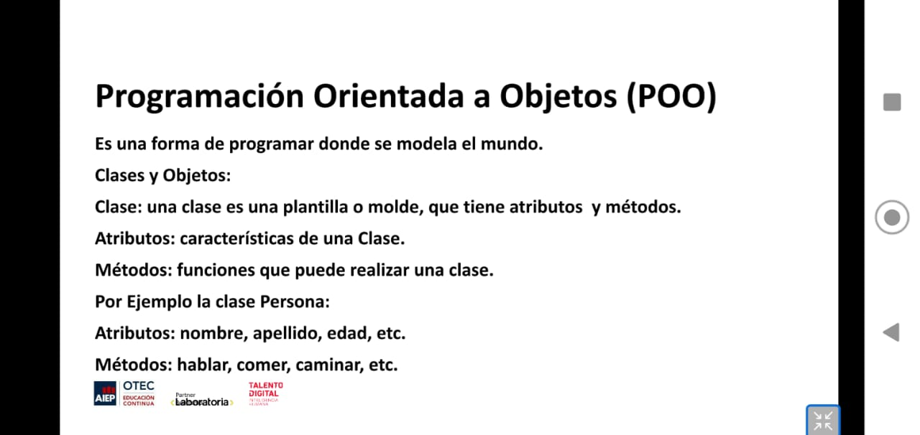

existen a lo menos 4 formas de desarrollar métodos en java

aca pantallazos de las 4 formas:

1:-

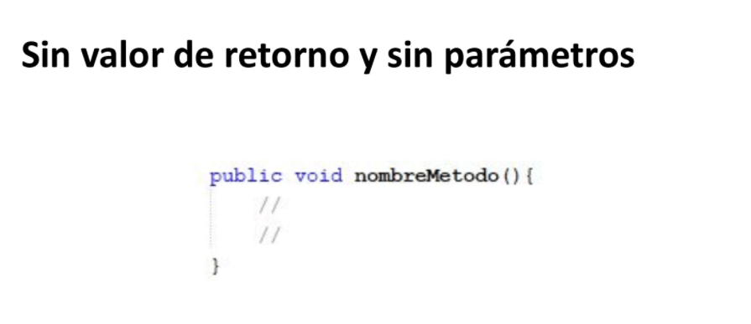

2.-

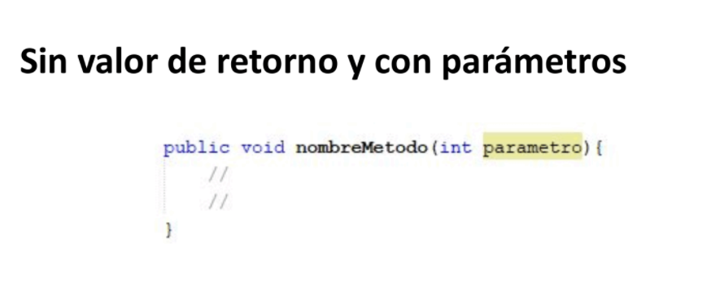

3.-

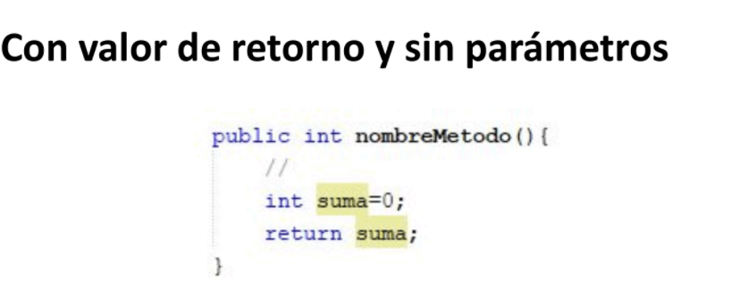

4.-

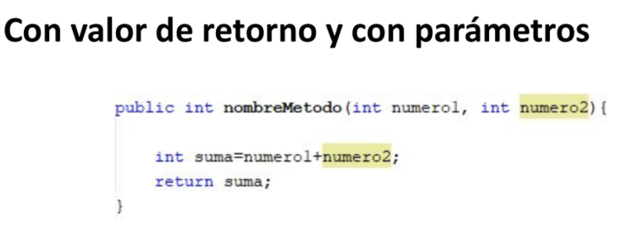

Para crear una clase, se crea desde el paquete main, y se crea una nueva java class.

( nombre en singular y primera letra en mayúscula por convención)

A partir de ese punto se crean los atributos de la clase y también los métodos para los mismos.

con esas intancias se crean entonces los objetos, que serian las piezas individuales y únicas de cada clase, con métodos y atributos.

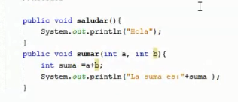 ejemplo de método (void)

ejercicio 1

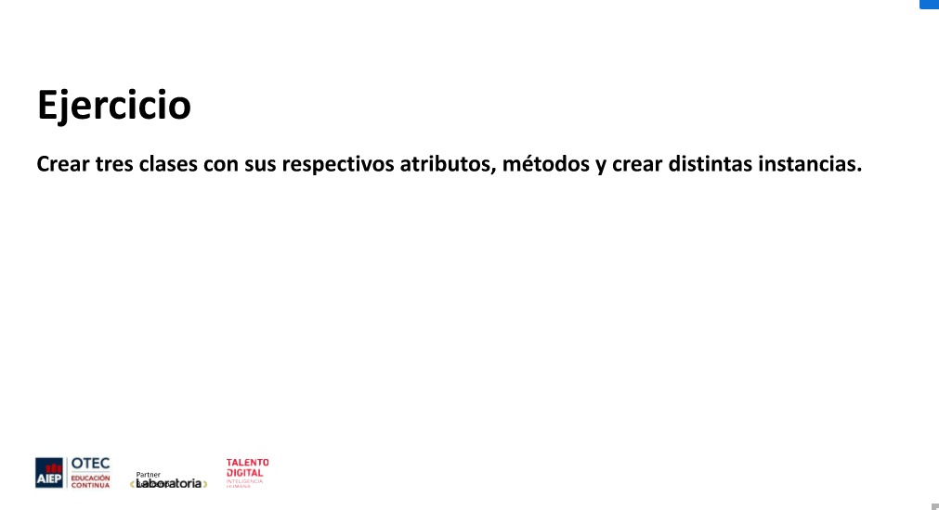

clase 1 (jugador de futbol)

public class Jugador {

String nombre;

String apodo;

String apellido;

int edad;

float altura;

float peso;

int goles;

int stamina;

String posicion;

String pie;

public void saludar(){

System.out.println("Hola ");

}

public void sumar(int a, int b){

int sumar=a+b;

System.out.println("la suma es: "+sumar);

//////////////////////////////////////////////////////////////////////////////////////////////

clase 2 (sandwich)

package poo;

/**

*

* @author JuanXopazo

*/

public class Sandwich {

String nombre;

int precio;

String proteina;

String vegetal;

int tamaño;

String acompañamiento;

}

/////////////////////////////////////////////////////////

clase 3 (motocicleta)

package poo;

/**

*

* @author juanXopazo

*/

public class moto {

// tipo de moto

int cilindrada;

String combustible;

int ruedas;

int aro;

int velocidadmax;

int cambios;

String color;

int HP;

String tipoFrenos;

int pesomax;

}

Arraylist

Buscar info